Opis przedmiotu zamówienia do postępowania KP-272-PNK-68/2022

Materiały promocyjne do projektu "Polish-Japanese Energo-Eco Study and Expert Visits", realizowanego przez Katedrę Elektrotechniki i Elektrotechnologii Politechniki Lubelskiej.

L.p. | Nazwa przedmiotu | Opis | Ilość | Przykładowe zdjęcia
1. | Portfel męski | - Wymiary: 11,5 × 9,5 × 2,5 cm  - Odchylenie od wymiarów:  +/- 0,5 cm od każdego  - Kolor: czarny  - Materiał: skóra wysokiej jakości  - Miejsca na karty kredytowe: co najmniej 6  - Kieszenie na banknoty: co najmniej 2  - Kieszonka na bilon: co najmniej podwójna, na zatrzask  - Grawer: na wewnętrznej kieszonce | 10 | 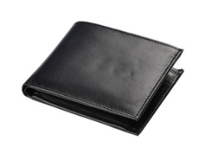  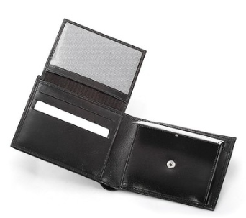
2. | Portfel damski | - Wymiary: 13 × 10 × 2,5 cm  - Odchylenie od wymiarów:  +/- 0,5 cm od każdego  - Kolor: bordowy  - Materiał: skóra wysokiej jakości  - Miejsca na karty kredytowe: co najmniej 8  - Miejsca na dokumenty: co najmniej 2  - Kieszenie na banknoty: co najmniej 1  - Kieszonka na bilon: co najmniej podwójna, na zatrzask  - Grawer: na wewnętrznej kieszonce | 7 | 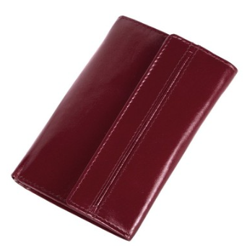  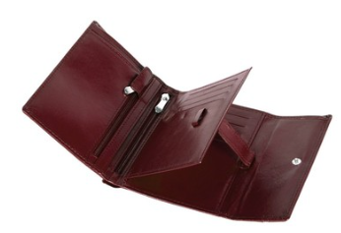
3. | Butelka termiczna z dotykowym wyświet-laczem tempe-ratury | - Wymiary: 6,5×22,8 cm +/- 10%  - Pojemność: 500 ml  - Kolor: czarny  - Materiał: stal nierdzewna  - Technika nadruku: tempodruk lub alternatywny | 17 | 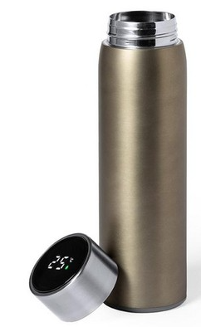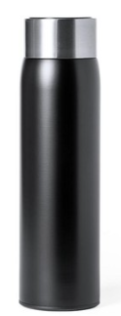

L.p. | Nazwa przedmiotu | Opis | Ilość | Przykładowe zdjęcia
4. | Plecak na laptopa | - Rodzaj: z miękką przegrodą na laptopa 15 i przednią kieszenią na zamek błyskawiczny  - Wymiary: 40 × 31 × 13 cm +/- 15%  - Kolor: czarny – 70 szt., czerwony / szary / niebieski – 17 szt.  - Materiał: Poliestr 600D  - Nadruk: w pełnym kolorze bezpośrednio na plecaku lub na laminacie grawerskim – wygrawerowane i na trwałe przymocowane do plecaka | 87 | 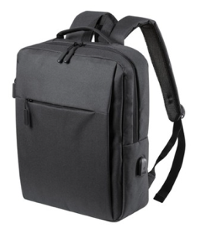
5. | Zestaw podróżny | - Wymiary etui: 15,5 × 10 × 5 cm +/- 10%  - Kolor etui: czarny  - Kolor elementów: czarny  - Materiał etui: poliestr 1680D  - Zawartość zestawu: zawieszka bagażowa, pas bagażowy i metalowy zamek walizkowy  - Nadruk: w pełnym kolorze bezpośrednio na etui lub na laminacie grawerskim – wygrawerowane i na trwałe przymocowane do etui | 17 | 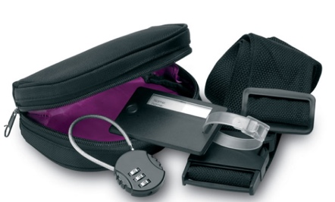
6. | Power bank | - Wymiary: 10 × 6,5 × 2,5 cm +/- 15%  - Pojemność: 10000 mAh  - Kolor: biały  - Nadruk: UV w pełnym kolorze z lakierem  - Materiał: ABS  - Wskaźnik poziomu naładowania  Wejścia:  - micro USB (max. 5V/2.1A) – co najmniej jedno  - USB typu C (max. 5V/2.1A) – co najmniej jedno  Wyjścia:  - co najmniej 2 wyjścia USB (całkowite max. 5V/2.1A) do ładowania minimum dwóch urządzeń jednocześnie | 17 | 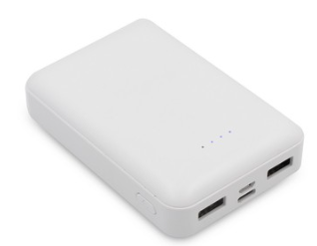

L.p. | Nazwa przedmiotu | Opis | Ilość | Przykładowe zdjęcia
7. | Notatnik | - Format kartek: A5  - Ilość kartek: minimum 100  - Typ okładki: twarda z kolorową gumką zamykającą  - Kolor okładki: czarny  - Nadruk: UV w pełnym kolorze  i z lakierem na ok. 1/3 powierzchni okładki z przodu | 70 | 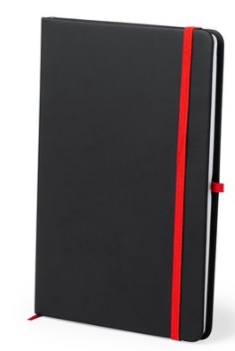
8. | Zestaw piśmienniczy | - Zawartość zestawu: długopis, ołówek mechaniczny 0.7 mm, ozdobne pudełko  - Wkłady do ołówka: co najmniej 3  - Długość pisania długopisu:  1200 m +/- 15%  - Kolor wszystkich elementów zestawu: czarny  - Grawer: na długopisie i ołówku  - Nadruk: UV, na etui | 87 | 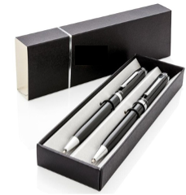
9. | Torba ekologiczna | - Wymiary: 40 × 30 × 15 cm +/- 15%  - Materiał: papier zewnętrza  - Materiał wnętrza: non-owen  - Materiał uchwytów: tkanina  - Nadruk: termotransfer do A4 | 65 | 